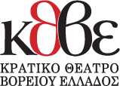
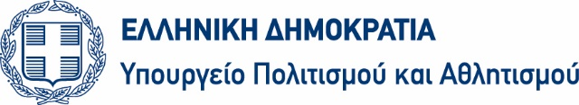
ΑΝΑΚΟΙΝΩΣΗ ΑΝΟΙΧΤΗΣ ΑΚΡΟΑΣΗΣ

Το Κρατικό Θέατρο Βορείου Ελλάδος κατά την χειμερινή περίοδο 2018-2019 πρόκειται να παρουσιάσει την παιδική παράσταση “Ο ΜΕΓΑΛΟΣ ΠΕΡΙΠΑΤΟΣ ΤΟΥ ΠΕΤΡΟΥ” της Άλκης Ζέη, σε διασκευή και σκηνοθεσία Τάκη Τζαμαργιά. Για τον λόγο αυτό οργανώνεται Ανοιχτή Ακρόαση, την Τρίτη 24 Απριλίου 2018 στη Θεσσαλονίκη.

Καλούνται, επαγγελματίες γυναίκες και άνδρες ηθοποιοί, σκηνικής ηλικίας από 13 μέχρι 50 ετών, που ενδιαφέρονται να πάρουν μέρος, να αποστείλουν έως την Παρασκευή 13 Απριλίου, ηλεκτρονικά στο e-mail audition@ntng.gr, βιογραφικό σημείωμα και φωτογραφία, με ΘΕΜΑ “Ο ΜΕΓΑΛΟΣ ΠΕΡΙΠΑΤΟΣ ΤΟΥ ΠΕΤΡΟΥ”.

Όσοι θα επιλεγούν από τον σκηνοθέτη, βάσει του βιογραφικού τους (το οποίο θα έχει κατατεθεί εντός της προθεσμίας) θα ενημερωθούν σχετικά με την ημερομηνία και ώρα της συμμετοχής τους στην ακρόαση αποκλειστικά μέσω e-mail.

Στην ακρόαση θα ζητηθεί ένας μονόλογος και ένα τραγούδι της επιλογής τους και άνετα ρούχα πρόβας. Θα ήταν χρήσιμη η ικανότητα ανάγνωσης παρτιτούρας.

Οι υποψήφιοι που θα επιλεγούν για την ακρόαση, θα πρέπει να έχουν μαζί τους τυπωμένο το βιογραφικό τους σημείωμα και μία φωτογραφία.

Επαγγελματίας ηθοποιός νοείται όποιος :
α) είναι απόφοιτος αναγνωρισμένης από το κράτος Δραματικής σχολής,
β) είναι απόφοιτος Πανεπιστημιακών τμημάτων Θεάτρου του κύκλου μαθημάτων υποκριτικής ,
ή γ) έχει πραγματοποιήσει τουλάχιστον 200 ημερομίσθια με την ειδικότητα του ηθοποιού.

ΤΜΗΜΑ ΕΚΔΟΣΕΩΝ & ΔΗΜΟΣΙΩΝ ΣΧΕΣΕΩΝ ΚΘΒΕ
ΓΡΑΦΕΙΟ ΤΥΠΟΥ
Λένα Ευαγγέλου- Mαρία Γουγουτσά: Τ. 2315 200010 -2315 200024 / Ε.press@ntng.gr
ΚΡΑΤΙΚΟ ΘΕΑΤΡΟ ΒΟΡΕΙΟΥ ΕΛΛΑΔΟΣ / www.ntng.gr

